Vue项目如何打包成exe
参考文档：https://blog.csdn.net/qq_46664185/article/details/122437700
- 安装electron和electron-packager
- npm install electron -g（下载过程成长老是会报connect timeout错误，多install几次就好）
- npm install electron-packager -g
- node v15版本以上 （切换node版本到 16.16.0再使用cnpm install，使用npm下载老慢）
- Vue项目npm run build 打包成静态资源文件, vue-cli构建的vue项目还需要在axios配置baseUrl，如下图：
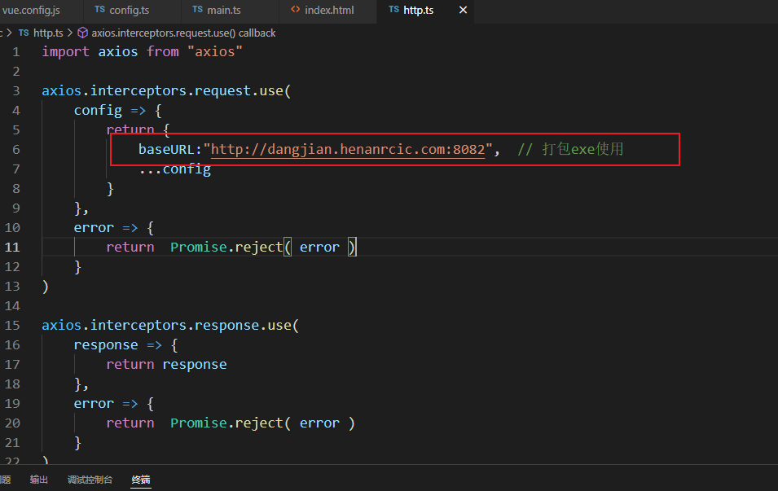
- 打包的静态资源访问根路径改为 ./（就是打包完之后直接打开index.html能正常访问项目就好）------vue.config.js只需要配置publicPath就好，axios设置请求根路径，后台需要设置允许跨域。
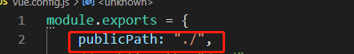
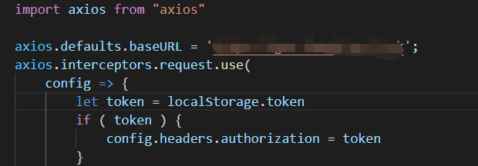
- 在静态资源文件夹下新增main.js和package.json文件
- 使用命令 npm run packager 打包，最终控制台下会出现下面信息表示打包成功，在根目录下会新增fukaiitapp文件夹
【打包报错】
报错信息：
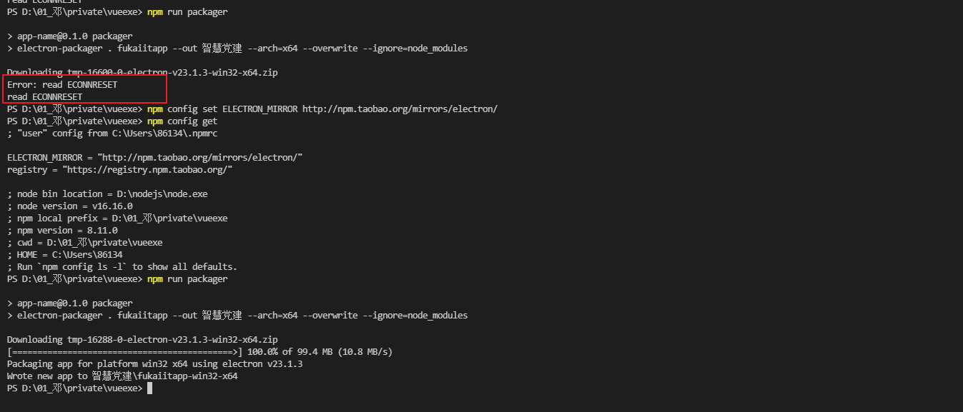
解决：运行命令 npm config set ELECTRON_MIRROR http://npm.taobao.org/mirrors/electron/

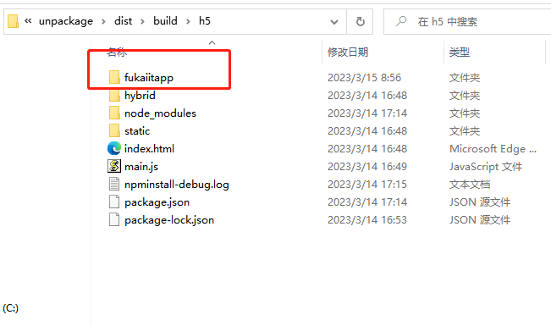
做到以上步骤即可活得一个exe的解压包，直接可以使用，但是我们给客户安装包的时候，给一个文件压缩包不优雅且传输耗时长，那接下来我们进行下一步，如何将这个打包好的exe解压包打包成exe地理运行文件：
参考：https://zhuanlan.zhihu.com/p/660282337

使用NSIS制作exe安装向导：
- 安装HM NIS Edit，选择新建脚本向导，按照需求配置
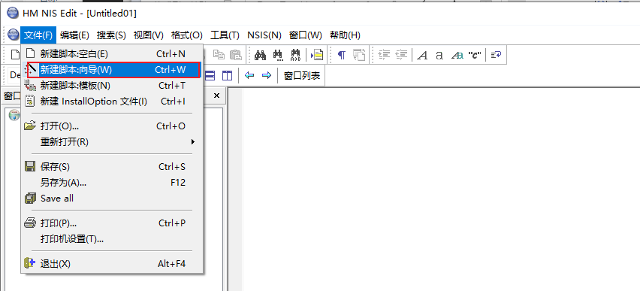
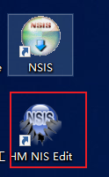
官网地址：https://hmne.sourceforge.net/index.php#Download
2、最后点击下面按钮运行就得到一个exe的独立运行程序啦。
